LAKOSSÁGI TÁJÉKOZTATÓ:
Kezdődik a parlagfű szezon – Védekezzünk közösen!
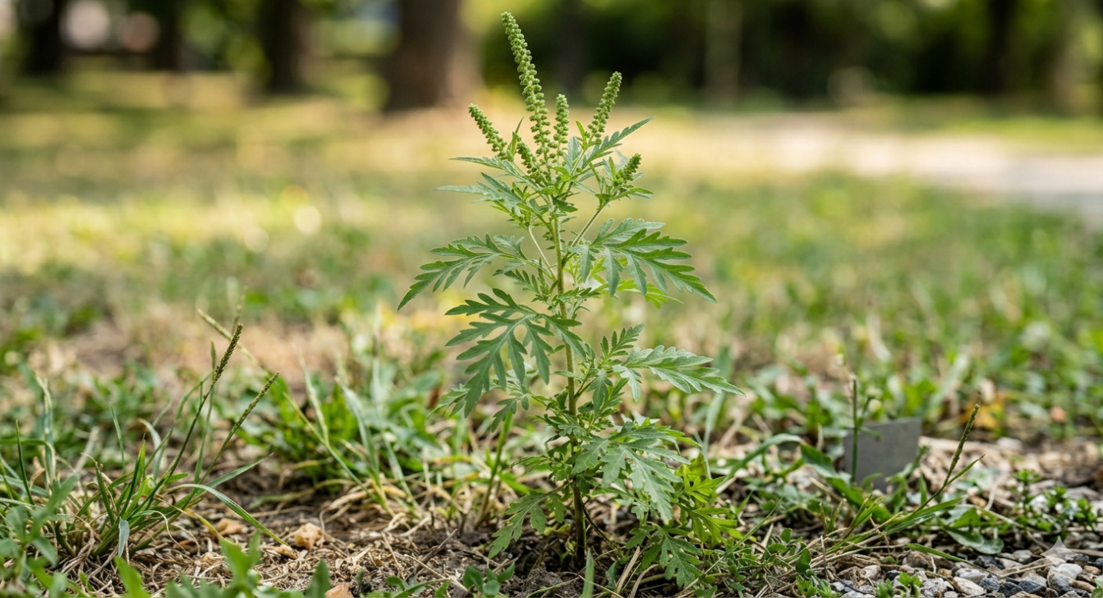
Tisztelt Gyöngyösi Lakosok! Ingatlantulajdonosok!
A tavasz beköszöntével és a hőmérséklet emelkedésével a gyomnövények, köztük városunk egyik legveszélyesebb allergén növénye, a közönséges parlagfű (Ambrosia elatior) is intenzív növekedésnek indult.
Gyöngyös Város Önkormányzata elkötelezett az allergiások életminőségének javítása és a tiszta, rendezett városkép fenntartása mellett. Ehhez azonban az Önök együttműködésére is szükség van.
Miért kell irtani? A parlagfű pollenje rendkívül agresszív allergén. Lakosságunk jelentős része szenved miatta tüsszögéstől, szemviszketéstől, súlyosabb esetben asztmától a nyári és kora őszi hónapokban.
Hogyan ismerhetjük fel az ellenséget?
A fenti képen látható a parlagfű fiatal, de már jól azonosítható állapota. Fontos, hogy ne tévesszük össze más növényekkel (pl. fekete üröm).
A parlagfű főbb jellemzői:
- Levelei: Kétszeresen szárnyasan szabdaltak, mélyen hasogatottak, páfrányszerűek, matt zöldek.
- Szára: Kezdetben zöld, később vörösesbarna, sűrűn szőrös, elágazó.
- Azonosítás a képen: A képen látható dolgozó éppen egy kifejlett, de még nem virágzó példányt távolít el a gyökérnél fogva. Vegyék szemügyre a levelek egyedi, csipkézett formáját!
Mi az Önök feladata?
A hatályos jogszabályok értelmében a földtulajdonosok és használók kötelessége, hogy akadályozzák meg a parlagfű virágbimbójának kialakulását, majd ezt az állapotot a vegetációs időszak végéig tartsák fenn.
A védekezés leghatékonyabb módjai:
- Kaszálás: A virágzás előtti rendszeres, alacsony tarlómagasságú kaszálás.
- Gyomlálás/Kihúzás: Kisebb területeken, házi kertekben a növény gyökerestől történő kihúzása.
- Vegyszeres védekezés: Csak szakember irányításával, nem közterületi környezetben.
Hatósági ellenőrzés és szankciók
Tájékoztatjuk Önöket, hogy az Önkormányzat jegyzője júliustól folyamatosan ellenőrzi a belterületi ingatlanok parlagfű-mentességét. Amennyiben a tulajdonos nem tesz eleget kötelezettségének:
- Az Önkormányzat elrendelheti a közérdekű védekezést (kényszerkaszálást), melynek költsége a tulajdonost terheli.
- A növényvédelmi hatóság növényvédelmi bírságot szabhat ki, melynek mértéke több tízezer forinttól akár milliós összegig is terjedhet.
Kérjük, ellenőrizzék saját ingatlanaikat, kertjeiket, és gondoskodjanak a mentesítésről! Tegyünk együtt Gyöngyös egészségéért!
Bejelentést tehetnek vagy további tájékoztatást kérhetnek a Gyöngyösi Közös Önkormányzati Hivatal Városfejlesztési és Városüzemeltetési Igazgatóságán.
Köszönettel,
Gyöngyös Város Önkormányzata

